

Para uso público REA

Guías didácticas para la enseñanza de las matemáticas

UNIDAD DIDÁCTICA 1
Funciones y procesos matemáticos
Tema 1: Funciones lineales
1.3 Pendiente e intersección: significado e interpretación

Según la UNESCO (2023), los Recursos Educativos Abiertos (REA) son materiales diseñados para la enseñanza, el aprendizaje y la investigación, disponibles de manera gratuita en formato digital o en otros medios, que promueven su uso, adaptación y distribución sin costo. En el contexto de las Olimpiadas STEM 2024, el Instituto UNNO de UNIMINUTO creó un conjunto de REA en ciencias y matemáticas, integrando la participación activa de los docentes como parte de esta iniciativa. Para los profesores, los REA representan una oportunidad de acceder a materiales de alta calidad, flexibles y adaptables a diversos entornos, lo que fomenta prácticas pedagógicas significativas en ciencia y tecnología. Además, al emplear licencias abiertas, los REA garantizan el respeto por los derechos de autor, facilitando su reutilización y adaptación, en línea con los principios de acceso abierto promovidos por la UNESCO.

Este documento está creado bajo la licencia Creative Commons 4.0.
 | Atribución – No comercial – Compartir igual: Esta licencia permite a otros distribuir, remezclar, retocar, y crear a partir de tu obra de modo no comercial, siempre y cuando te den crédito y licencien sus nuevas creaciones bajo las mismas condiciones.

Ficha técnica de uso Uso educativo

INDICACIONES PARA EL USO DE LA GUIA

Los Recursos Educativos Abiertos (REA) están diseñados para que los utilices libremente, adaptándolos a tus necesidades y compartiéndolos con tu comunidad. Las guías que a continuación, encontrarás están disponibles gracias a licencias abiertas que te permiten:
- Comentar: déjanos tus ideas y sugerencias. Tu retroalimentación mejora continuamente estos recursos para otros usuarios.
- Compartir: difunde estos materiales en tus redes o con colegas, multiplicando su impacto en más comunidades.
- Adaptar: modifica los contenidos para ajustarlos a contextos específicos o públicos diferentes.
- Editar: mejora los recursos corrigiendo errores o actualizando información relevante.

Recuerda siempre respetar las licencias abiertas al reconocer la autoría original. Utiliza estas guías para enriquecer la educación de la enseñanza de las ciencias naturales de manera abierta y accesible.

Este documento está creado bajo la licencia Creative Commons 4.0.
Atribución – No comercial – Compartir igual: Esta licencia permite a otros distribuir, remezclar, retocar, y crear a partir de tu obra de modo no comercial, siempre y cuando te den crédito y licencien sus nuevas creaciones bajo las mismas condiciones.

TEMA 1: Funciones lineales

1.4 aplicación de funciones lineales en situaciones cotidianas

"Hackea el mundo con matemáticas:
Resolviendo problemas con funciones lineales"
Justificación
Esta unidad didáctica se enfoca en las diversas aplicaciones que tienen las funciones lineales en la vida cotidiana, pues ellas realmente surgen como una manera de representar relaciones presentes en diversos contextos de la vida humana; a través de este enfoque, los estudiantes aprenden a traducir situaciones reales en lenguaje matemático, construyendo modelos que les permiten comprender y predecir fenómenos. Esta habilidad de modelar situaciones reales mediante expresiones algebraicas fortalece su pensamiento variacional y les brinda una herramienta poderosa para analizar y resolver problemas complejos.
Además, al enfrentar desafíos matemáticos en contextos significativos, los estudiantes desarrollan la capacidad de plantear y resolver problemas de manera autónoma, utilizando diversas estrategias y herramientas, desarrollan habilidades como la comprensión de enunciados, el diseño de estrategias de resolución y el uso de herramientas matemáticas. Por otra parte, se fortalece la comunicación efectiva de sus ideas matemáticas, tanto de forma oral como escrita, lo que es otra competencia fundamental que les permite compartir sus descubrimientos y colaborar con otros.
La resolución de problemas contextualizados también prepara a los estudiantes para enfrentar evaluaciones como PISA y SABER, que valoran la capacidad de aplicar los conocimientos matemáticos a situaciones de la vida real.
Más allá de los beneficios académicos, la modelización matemática con funciones lineales aumenta la motivación de los estudiantes, ya que les permite ver la utilidad de las matemáticas en su vida diaria. Los conocimientos adquiridos son más duraderos y transferibles a otras áreas del conocimiento, fomentando un pensamiento matemático flexible y adaptable.
Objetivo general
Modelar y resolver problemas de la vida real utilizando funciones lineales, analizando e interpretando las gráficas en el contexto de la situación planteada.

Competencias
- Competencia científica: Aplicar el proceso de modelización matemática, para resolver problemas de la vida real asociados con funciones lineales.
- Competencia comunicativa: Describir de manera clara y concisa la solución de problemas contextualizados, utilizando el lenguaje matemático adecuado y apoyándose en representaciones gráficas y algebraicas, para comunicar sus ideas.
- Competencia en resolución de problemas: Descomponer problemas relacionados con funciones lineales, en partes más pequeñas para facilitar su comprensión, modelización matemática y solución.

Contenidos
Fundamentos Teóricos (Contenido Conceptual)
A lo largo de esta unidad didáctica, los estudiantes explorarán las características en común de diferentes tipos de problemas, aprenderán a identificar las variables relevantes en un problema, establecer relaciones entre ellas y expresarlas mediante ecuaciones lineales. Además, se enfatizará en la importancia de interpretar los resultados obtenidos en el contexto del problema, validando si los modelos creados representan de manera adecuada la realidad. A través de diversos ejemplos y aplicaciones prácticas, los estudiantes comprenderán la utilidad de las funciones lineales en la resolución de problemas cotidianos y en diferentes campos del conocimiento.
Temas:
- Problemas de proporcionalidad directa.
- Problemas de variación lineal.
- Modelización de situaciones reales.

Actividades Prácticas (Contenido Procedimental)
A lo largo de esta unidad didáctica, los estudiantes adquirirán una sólida base en la resolución de problemas que involucran funciones lineales. Se enfocarán en desarrollar un conjunto de habilidades procedimentales que les permitirán abordar de manera efectiva y eficiente cualquier situación que pueda ser modelada mediante una función lineal. Al finalizar la unidad, los estudiantes serán capaces de identificar de manera precisa los datos relevantes y las incógnitas presentes en un problema, traduciendo así la situación real a un lenguaje matemático más comprensible. Además, desarrollarán la habilidad de representar el problema de forma visual, utilizando herramientas como diagramas, gráficos y tablas, lo que les permitirá visualizar las relaciones entre las variables y comprender mejor el problema en su conjunto. Asimismo, los estudiantes aprenderán a reformular el problema con sus propias palabras, lo que les ayudará a internalizar la situación y a seleccionar la estrategia de resolución más adecuada. Una vez seleccionada la estrategia, aplicarán las propiedades de las funciones lineales para encontrar la solución. Finalmente, los estudiantes adquirirán la habilidad de evaluar la razonabilidad de sus resultados, comparándolos con el contexto del problema y verificando si tienen sentido. Esta etapa de reflexión crítica les permitirá identificar posibles errores y aprender de ellos, mejorando así su proceso de resolución de problemas en futuras ocasiones.
Acciones procedimentales:
- Identificar los datos relevantes y las incógnitas.
- Representar el problema de forma visual (diagramas, gráficos, tablas).
- Seleccionar una estrategia de resolución adecuada (ecuaciones, gráficas, tablas, etc.).
- Comprobar si la solución obtenida es razonable y coherente con el problema original
- Comunicar la solución de manera clara y concisa.
- Identificar posibles errores y aprender de ellos.

Aplicaciones y Perspectivas (Contenido Actitudinal)
A lo largo de esta unidad didáctica, se busca cultivar en los estudiantes un conjunto de actitudes que los impulsen a convertirse en aprendices autónomos y apasionados por las matemáticas. En primer lugar, se fomentará la curiosidad al plantear situaciones problemáticas que inviten a explorar y descubrir nuevas relaciones matemáticas. Los estudiantes serán motivados a formular preguntas, a buscar respuestas de manera autónoma y a experimentar con diferentes enfoques para resolver los problemas. Asimismo, se promoverá la perseverancia al presentar desafíos que requieran un esfuerzo sostenido. Los estudiantes aprenderán a no desanimarse ante las dificultades y a buscar diferentes estrategias para superar los obstáculos. La colaboración también será un valor fundamental, ya que se organizarán actividades en grupo que fomenten el intercambio de ideas, el respeto por las diferentes perspectivas y el aprendizaje mutuo. Finalmente, se buscará desarrollar un interés por las aplicaciones de las matemáticas en la vida real, mostrando cómo los conceptos aprendidos pueden utilizarse para resolver problemas cotidianos y en diversos campos del conocimiento. A través de ejemplos concretos y actividades prácticas, los estudiantes comprenderán la utilidad de las matemáticas y desarrollarán una actitud más positiva hacia esta disciplina.
Actitudes promovidas:
- Curiosidad: Estimular en los estudiantes el deseo de explorar y descubrir nuevas relaciones matemáticas, planteando preguntas y buscando respuestas de manera autónoma.
- Perseverancia: Fomentar la capacidad de enfrentar desafíos y obstáculos en la resolución de problemas, sin rendirse ante la primera dificultad.
- Disposición a colaborar: Promover el trabajo en equipo y la colaboración con los compañeros, valorando las diferentes perspectivas y fomentando el aprendizaje mutuo.
- Interés por las aplicaciones: Desarrollar una visión de la matemática como una herramienta útil para resolver problemas reales, aplicando los conocimientos adquiridos en diferentes contextos.
Evidencias de aprendizaje (antes llamados logros)
Evidencia 1: relacionada con el dominio conceptual.
Explicar problemas del mundo real con un lenguaje matemático, representando las relaciones entre las variables involucradas con ecuaciones lineales, construyendo para ello modelos matemáticos sencillos que permiten analizar y resolver problemas de diversos campos, como física, economía, ciencias sociales, entre otros.

Evidencia 2: relacionada con la aplicación práctica.
Planear la estrategia de resolución más adecuada, comprendiendo las relaciones entre las variables involucradas y comunicando de manera clara el proceso de resolución, así como los resultados obtenidos.

Evidencia 3: relacionada con actitudes o comportamientos.
Valorar la importancia de la perseverancia al enfrentar desafíos matemáticos, demostrando disposición a dedicar tiempo y esfuerzo para encontrar soluciones, y demostrando disposición de trabajar en equipo colaborando con sus compañeros.

Indicadores de las evidencias de aprendizaje (por cada evidencia)
Evidencia 1.
Indicador 1.1: Reconoce correctamente las variables que influyen en un problema y establece relaciones claras entre ellas, además expresa dicha relación mediante una ecuación.
Indicador 1.2: Explica modelos matemáticos simplificados que capturan los aspectos esenciales del problema, a través de gráficas, tablas o ecuaciones lineales; y los usa para analizar y encontrar soluciones

Evidencia 2.
Indicador 2.1: Planifica la estrategia de resolución más adecuada para el problema planteado, considerando las características del mismo y las herramientas matemáticas disponibles.
Indicador 2.2: Construye de forma clara y concisa los modelos que usa para resolver el problema, utilizando un lenguaje matemático adecuado y justificando cada uno de ellos.

Evidencia 3.
Indicador 3.1: Demuestra una actitud colaborativa, participando activamente en las actividades grupales y valorando las aportaciones de sus compañeros. Está dispuesto a ayudar a otros y a aprender de ellos.
Indicador 3.2: Practica una actitud colaborativa, participando activamente en las actividades grupales y valorando las aportaciones de sus compañeros. Está dispuesto a ayudar a otros y a aprender de ellos.

Secuencia Didáctica
¿Cómo las empresas calculan sus ganancias, cómo los científicos predicen el clima o cómo los ingenieros diseñan puentes y edificios?

Las funciones son como recetas mágicas que permiten relacionar diferentes cantidades y predecir cómo cambian unas en función de otras. En esta unidad, aprenderemos a identificar y representar estas relaciones de manera matemática, utilizando gráficos, tablas y ecuaciones.
Los científicos las utilizan para modelar el crecimiento de las poblaciones, los economistas para analizar los mercados y los ingenieros para diseñar sistemas complejos. Al aprender a construir modelos matemáticos, estaremos adquiriendo una habilidad valiosa que nos permitirá comprender el mundo que nos rodea de una manera más profunda y tomar decisiones más informadas.

Lección 1: Problemas de proporcionalidad directa.
Esta lección tiene como objetivo que los estudiantes puedan identificar las situaciones en las que se pueden resolver problemas mediante el modelo de las funciones lineales, que interpreten graficas y que representen de diferentes formas las relaciones matemáticas en la solución de problemas de la vida real.

INICIO
¿Cómo las empresas de telefonía calculan tus tarifas?
Actividad de Activación
Título: ¡Adivina la función!
- Divide a los estudiantes en equipos.
- Entrega a cada equipo una hoja con diferentes gráficas.
- Pide a los equipos que analicen cada gráfica y traten de adivinar qué relación representa (por ejemplo, ¿qué variable está representada en el eje x y en el eje y?, ¿cómo cambia una variable cuando la otra aumenta o disminuye?).
- Una vez que los equipos hayan analizado las gráficas, pídeles que inventen una situación de la vida real que podría representar cada una de ellas.

- Con esta actividad, los estudiantes se sentirán motivados a explorar el mundo de las funciones y la modelización matemática, ya que se darán cuenta de su utilidad en la vida cotidiana.

DESARROLLO
Presentación del Contenido
Problemas de proporcionalidad directa:
Una función de proporcionalidad directa o función lineal se expresa de la forma: y = m ⋅ x, siendo m un número cualquiera. La representación gráfica de estas funciones es una recta que pasa por el origen de coordenadas. La inclinación de esta recta respecto al eje de abscisas (X) viene representada por el número m, que recibe el nombre de pendiente. Cuanto mayor sea m, más inclinada estará la recta respecto del eje X, es decir, mayor será el ángulo que esta recta forma con la horizontal. Si entre dos magnitudes existe una relación de proporcionalidad directa, la función que representa dicha relación es una función lineal. Las funciones lineales son la herramienta matemática perfecta para modelar estas situaciones. La ecuación general de una función lineal es:
y = mx + b
Donde y es la variable dependiente (lo que queremos calcular).
x es la variable independiente (lo que conocemos).
m es la pendiente de la recta (indica la tasa de cambio).
b es la ordenada al origen (el valor de y cuando x es 0).
En los problemas de proporcionalidad directa, b suele ser 0, ya que, al no haber cantidad, (no hay costo, por ejemplo). Entonces, la ecuación se simplifica a y = mx
Los problemas de proporcionalidad directa son muy comunes en la vida diaria y en diversas áreas del conocimiento. Algunos ejemplos incluyen:
- Compras: Si un kilogramo de manzanas cuesta $2, ¿cuánto costarán 5 kilogramos?
- Recetas de cocina: Si una receta para 4 personas requiere 2 tazas de harina, ¿cuánta harina se necesitará para 8 personas?
- Escalas: En un mapa, 1 centímetro representa 5 kilómetros. ¿A cuántos centímetros equivalen 20 kilómetros?
- Movimiento uniforme: Si un coche recorre 100 kilómetros en 2 horas, ¿qué distancia recorrerá en 3 horas?
- Consumo de energía: Si un electrodoméstico consume 100 watts por hora, ¿cuántos watts consumirá en 5 horas?
¿Cómo resolver estos problemas?
- Identificar las variables: ¿Qué magnitudes están relacionadas?
- Establecer la proporción: ¿Cómo varían estas magnitudes una respecto a la otra?
- Plantear la ecuación: Utilizar la ecuación y = mx, donde m es la constante de proporcionalidad.
- Resolver la ecuación: Sustituir los valores conocidos y despejar la incógnita.
Ejemplo: Si un trabajador gana $150 por 8 horas de trabajo, ¿cuánto ganará en 12 horas?
Variables: Cantidad de horas trabajadas (x) y dinero ganado (y).
Proporción: A más horas, más dinero.
Ecuación: y = mx. Para encontrar m, dividimos el dinero entre las horas: m = 150/8 = 18.75. Entonces, y = 18.75x.
Solución: Para 12 horas, y = 18.75 * 12 = 225. El trabajador ganará $225.

Movimiento uniforme (distancia, tiempo, velocidad).
- Se trata de aquel movimiento cuya velocidad, ya sea de traslación o de rotación, permanece constante
- Ejemplo: Un ciclista que se desplaza con una velocidad constante a 30Km/h, después de 3 h ¿Qué distancia ha recorrido?
- Identificar las variables: ¿Qué magnitudes están relacionadas?
En esta situación las magnitudes son: distancia (Km) como variable dependiente, y tiempo(h) como variable independiente
- Establecer la proporción: ¿Cómo varían estas magnitudes una respecto a la otra?
Se puede observar que a medida que aumenta el tiempo, la distancia recorrida también aumenta, por lo que se trata de una proporción directa.
- Plantear la ecuación: Utilizar la ecuación y = mx, donde m es la constante de proporcionalidad.
$V dependiente=(pendiente) independiente$
$$d=vt$$
- Resolver la ecuación: Sustituir los valores conocidos y despejar la incógnita.
$$d=vt$$
$$d=30(3)$$
$$d=90$$
Esta situación se puede representar gráficamente usando GeoGebra:

Figura 1 - Ecuación

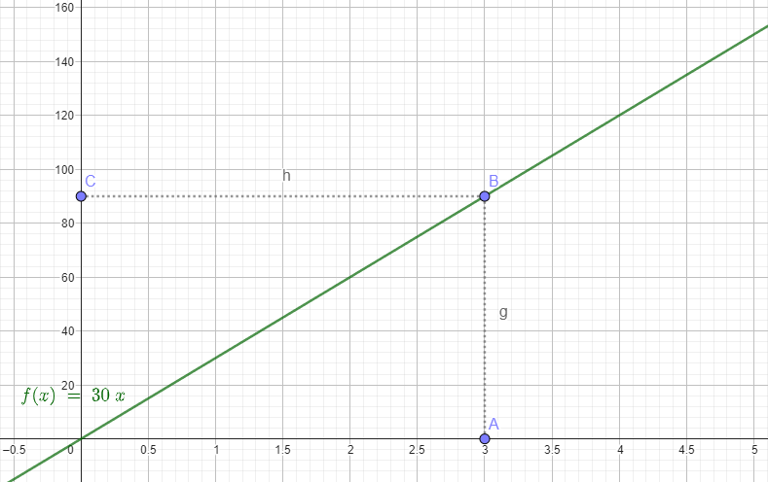

Si graficamos la distancia recorrida en función del tiempo, obtendremos una línea recta. La pendiente de esta recta nos indica la velocidad del objeto. Si la pendiente es positiva, el objeto se está alejando del punto de partida; si es negativa, se está acercando.

Costo de producción (costo fijo, costo variable, costo total).
- La función lineal es una herramienta poderosa para modelar el comportamiento de los costos de producción. Al comprender esta relación, las empresas pueden tomar decisiones más informadas y optimizar sus operaciones.
- Ejemplo:
- Una pequeña empresa fabrica camisetas personalizadas. El costo de producción de cada camiseta incluye un costo fijo de $100 (por conceptos como alquiler del local, licencias, etc.) y un costo variable de $5 por camiseta (por la tela, tinta, etc.).

¿Cómo podemos modelar este problema con una función lineal?
- Definimos las variables:
  - x: Cantidad de camisetas producidas.
  - y: Costo total de producción.
- Planteamos la ecuación:
  - El costo total es igual al costo fijo más el costo variable por cada camiseta producida.
  - y = 5x + 100
  - En esta ecuación:
5 representa el costo variable por camiseta (la pendiente de la recta).
100 representa el costo fijo (la ordenada al origen).
- Calcular el costo de producir 100 camisetas:
Si queremos saber cuánto cuesta producir 100 camisetas, simplemente sustituimos x por 100 en la ecuación:
    - y = 5 * 100 + 100 = 600
    - Entonces, producir 100 camisetas costaría $600.
- Graficar la función:
Si graficamos la función, obtenemos una recta. La pendiente de la recta nos indica que, por cada camiseta adicional producida, el costo total aumenta en $5. La ordenada al origen nos indica que incluso si no se produce ninguna camiseta, ya hay un costo fijo de $100.

Figura 2 – Gráfica de una función

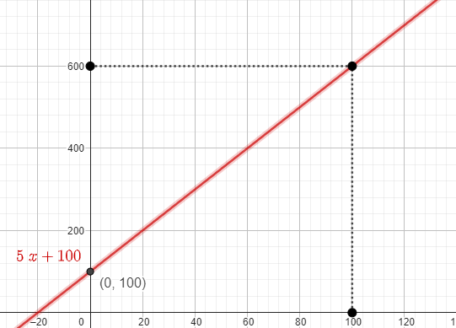

Analizar el comportamiento del costo:
- A medida que aumenta la cantidad de camisetas producidas, el costo total también aumenta de forma lineal.
- Podemos usar esta función para tomar decisiones sobre precios, producción y ganancias.
Mezclas (concentración, cantidad).
En muchas mezclas, existe una relación de proporcionalidad directa entre las cantidades de los componentes; por ejemplo, si duplicamos la cantidad de un ingrediente en una mezcla, también duplicamos la cantidad total de la mezcla. Por otra parte, la tasa a la que cambia una propiedad de la mezcla (como la concentración) a medida que se agrega más de un componente suele ser constante. Esto se traduce en una pendiente constante en la gráfica de la función lineal.
Ejemplo:
Imagina que quieres mezclar jugo de naranja concentrado (90% de jugo) con agua para obtener 1 litro de jugo con una concentración del 20%.
Variables:
- x: litros de jugo concentrado.
- y: litros de agua.
Ecuación:
- x + y = 1 (la cantidad total de líquido es 1 litro)
- 0.9x + 0y = 0.2 (la concentración final es 20%)
Resolviendo este sistema de ecuaciones, podemos encontrar la cantidad exacta de jugo concentrado y agua que necesitamos.

  - Conversiones de unidades.
La relación entre dos unidades de medida de la misma magnitud física (por ejemplo, centímetros y metros) es siempre una proporción directa. Esto significa que si multiplicamos una cantidad por un factor para convertirla a otra unidad, todas las cantidades se verán afectadas por el mismo factor.
Podemos expresar una conversión de unidades como una función lineal de la forma: y = mx
Donde: y: La nueva medida en la unidad deseada.
x: La medida original.
m: La tasa de conversión (la pendiente de la recta), que es una constante.
Ejemplo: Convertir centímetros (cm) a metros (m). Sabemos que 1 metro equivale a 100 centímetros.
x: Medida en centímetros.
y: Medida en metros.
m: 1/100 (ya que dividimos entre 100 para convertir de cm a m).
La función lineal sería: y = (1/100) x

Problemas de variación lineal:
- los problemas de variación lineal son situaciones reales que pueden ser modeladas matemáticamente utilizando funciones lineales, debido a que, en ambos casos, la relación entre las dos variables, donde un cambio constante en una variable produce un cambio constante en la otra, siempre se da en la misma proporción. La función lineal proporciona una herramienta poderosa para analizar, predecir y resolver estos problemas.
Crecimiento o decrecimiento constante.
- La función lineal es la herramienta matemática ideal para describir situaciones en las que una cantidad cambia a una tasa constante. Ya sea que estemos hablando de crecimiento (como en el caso de una población) o decrecimiento (como en el caso de la carga de una batería), la función lineal nos proporciona un modelo simple y efectivo para analizar y predecir estos cambios.
- Ejemplo: El llenado de un depósito de agua
- Un depósito de agua se llena a razón de 5 litros por minuto. Si el depósito estaba inicialmente vacío, podemos modelar la cantidad de agua en el depósito con la función lineal: y = 5x Donde:
y: Cantidad de agua en litros.
x: Tiempo en minutos.
La función lineal nos permite predecir el valor de una variable (cantidad de agua) en función de otra (tiempo).
La pendiente de la recta representa la tasa de cambio constante (crecimiento o decrecimiento).
La ordenada al origen representa el valor inicial de la variable dependiente.

Consumo de energía.
- La función lineal es una herramienta muy útil para entender y analizar el consumo de energía. Al modelar el costo de la electricidad como una función lineal, podemos tomar decisiones más informadas sobre nuestro consumo y buscar formas de reducirlo.
- ¿Por qué es una relación lineal?
- Tarifa base: La mayoría de las compañías eléctricas cobran una tarifa base fija cada mes, independientemente de la cantidad de energía consumida. Esto es como la ordenada al origen en una función lineal.
- Costo por kilovatio-hora: Además de la tarifa base, se cobra un monto por cada kilovatio-hora (kWh) consumido. Este costo adicional es proporcional a la cantidad de energía utilizada, lo que nos indica una relación lineal.
- Ejemplo:
- Imagina que una compañía eléctrica cobra una tarifa base de $10 al mes y $0.15 por cada kWh consumido. Podemos expresar el costo total (C) en función del consumo en kWh (x) de la siguiente manera: C = 0.15x + 10
- Análisis de la función:
- Pendiente (0.15): Representa el costo por cada kWh adicional consumido. Es decir, por cada kWh extra que se utilice, la factura aumentará en $0.15.
- Ordenada al origen (10): Representa la tarifa base, el costo fijo que se paga independientemente del consumo.

Figura 3 – Línea recta con pendiente positiva

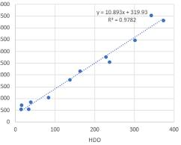

Interpretación:
- La gráfica será una línea recta con pendiente positiva, lo que indica que, a mayor consumo, mayor será el costo.
- El punto donde la recta corta al eje y (en x=0) representa la tarifa base, el costo mínimo que se debe pagar incluso si no se consume energía.

¿Qué podemos hacer con esta información?
- Predecir costos: Conociendo la función lineal, podemos predecir cuánto será nuestra factura de electricidad en función de nuestro consumo estimado.
- Comparar tarifas: Podemos comparar las tarifas de diferentes compañías eléctricas y elegir la que mejor se adapte a nuestro consumo.
- Optimizar el consumo: Identificando los electrodomésticos que más consumen energía, podemos tomar medidas para reducir nuestro gasto.

Temperatura.
La relación entre grados Celsius (°C) y grados Fahrenheit (°F) es directamente proporcional. Esto significa que, si aumentamos la temperatura en una cierta cantidad de grados Celsius, la temperatura en grados Fahrenheit también aumentará en una cantidad proporcional, y viceversa.
La función lineal de conversión:
- La fórmula que relaciona ambas escalas es una función lineal: °F = (9/5) * °C + 32

- Análisis de la función:
- (9/5): Esta es la pendiente de la recta y representa la tasa de cambio. Indica que por cada grado Celsius que aumentamos, la temperatura en Fahrenheit aumentará 9/5 grados.
- 32: Esta es la ordenada al origen y representa el punto de intersección de la recta con el eje y. Significa que 0°C equivalen a 32°F.

Figura 3
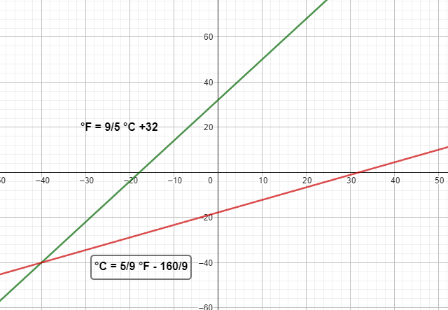

Interpretación:
- La gráfica es una línea recta con pendiente positiva, lo que indica que, a mayor temperatura en Celsius, mayor será la temperatura en Fahrenheit.
- El punto de intersección con el eje y nos indica que el punto de congelación del agua es 0°C o 32°F.

- Ejemplo: Si queremos saber cuántos grados Fahrenheit equivalen a 25°C, simplemente sustituimos °C por 25 en la ecuación:
- °F = (9/5) * 25 + 32 = 77°F

Otros ejemplos de relaciones lineales con la temperatura:
- Expansión térmica: La mayoría de los materiales se expanden al aumentar la temperatura. Esta expansión es, en general, proporcional al aumento de temperatura, lo que se puede modelar con una función lineal.
- Ley de enfriamiento de Newton: La tasa a la que un objeto se enfría es proporcional a la diferencia de temperatura entre el objeto y su entorno. Este fenómeno también se puede describir mediante una función lineal.

¿Qué podemos hacer con esta información?
- Convertir temperaturas: Podemos convertir fácilmente de una escala a otra utilizando la función lineal.
- Resolver problemas: Podemos resolver problemas que involucren cambios de temperatura, como calcular la temperatura final de un objeto después de un cierto tiempo.
- Analizar fenómenos físicos: Podemos analizar fenómenos que dependen de la temperatura, como la expansión de los gases o la velocidad de las reacciones químicas.

Modelización de situaciones reales:
- Las funciones lineales son una herramienta fundamental en matemáticas debido a su simplicidad y capacidad para representar una amplia variedad de situaciones reales. Su característica principal es que la relación entre las variables involucradas es constante y proporcional.
3.1. ¿Cómo se utilizan las funciones lineales en la modelización matemática?
Identificando patrones lineales:
- Crecimiento o decrecimiento constante: Cuando una cantidad aumenta o disminuye en una cantidad fija por unidad de tiempo o por cada unidad de otra variable, podemos modelar esta situación con una función lineal.
- Relaciones proporcionales: Si dos variables están directamente relacionadas, es decir, al aumentar una, la otra también aumenta en una proporción constante, la función lineal es una excelente opción.
Construyendo el modelo:
- Ecuación de la recta: La forma general de una función lineal es y = mx + b, donde:
y: es la variable dependiente.
x: es la variable independiente.
m: es la pendiente de la recta y representa la tasa de cambio.
b: es la ordenada al origen y representa el valor de y cuando x es igual a 0.
- Ajuste de parámetros: Para construir un modelo específico, se deben determinar los valores de m y b que mejor se ajusten a los datos disponibles, en GeoGebra se usa la herramienta de ajuste lineal seleccionando los puntos.
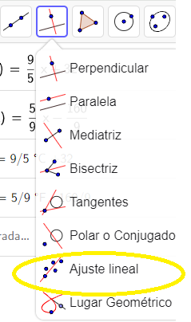

Utilizando el modelo:
Predicciones: Una vez que tenemos la función lineal, podemos usarla para hacer predicciones sobre valores futuros de la variable dependiente.
Análisis: Podemos analizar la relación entre las variables y extraer conclusiones importantes sobre el fenómeno que estamos modelando.

Ventajas de utilizar funciones lineales:
Simplicidad: Son fáciles de entender y trabajar.
Versatilidad: Se pueden aplicar a una amplia variedad de situaciones.
Facilidad de interpretación: La pendiente y la ordenada al origen tienen un significado claro en el contexto del problema.

Limitaciones:
No todos los fenómenos son lineales: Muchos procesos en la naturaleza y la sociedad presentan relaciones más complejas que requieren modelos matemáticos más sofisticados.
Aproximaciones: A menudo, las funciones lineales son una aproximación a una realidad más compleja.

Ejemplos de aplicaciones en la vida real:
Interpretación de los resultados obtenidos.
Validación de los modelos.

El plan de ahorro para un celular
- Un estudiante quiere comprarse un nuevo celular y decide ahorrar una cantidad fija de dinero cada semana. Si los padres le obsequian $300.000 y él ahorra $20.000 cada semana, ¿Cuáles serán sus posibilidades para comprar su nuevo celular?
- Identificamos patrones:
- Las variables son tiempo (v. independiente) y dinero ahorrado (v. dependiente)
- Son proporcionales pues a mayor tiempo, habrá más dinero ahorrado.
- Se identifica un crecimiento constante pues siempre va a ahorrar la misma cantidad por unidad de tiempo, que en este caso es semanal.

- Modelización: Se puede establecer una función lineal donde:
- x: es el número de semanas
- y: es la cantidad total de dinero ahorrado
- La pendiente representaría la cantidad de dinero ahorrada por semana
- La ordenada al origen sería el dinero que le obsequiaron sus padres.
- $y=20.000x+300.000$
Gráfica en GeoGebra:

Gráfica 4 – Figura en GeoGebra

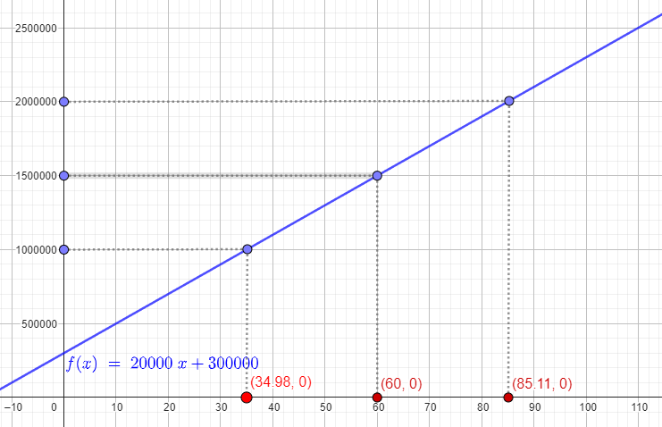

Interpretación de los resultados obtenidos.
En la grafica se puede relacionar el precio del nuevo celular con las semanas que se tardara en acumular el dinero, por lo tanto, el estudiante puede evaluar y decidir el precio de su nuevo celular vs el tiempo que tardara en ahorrar el dinero.

Entrenamiento de un atleta:
- Situación: Un atleta está entrenando para una carrera. Y registra su recorrido de entrenamiento (Km) durante los últimos días así:

Cuadro 1.

- día | - 1 | - 2 | - 3 | - 4 | - 5 | - 6 | - 7 | - 8 | - 9 | - 10 | - 11 | - 12 | - 13 | - 14 | - 15
- Km |  | - 4.7 | - 5.6 | - 7.8 | - 3.2 | - 5.3 | - 8.2 | - 6.4 | - 10 | - 7.5 | - 8.4 | - 4.2 | - 6.9 | - 9 | - 7.3

¿Si en promedio el atleta sigue entrenando de la misma manera, cuantos Km estará recorriendo el día 30?

Identificamos patrones:
Las variables son tiempo (v. independiente) y distancia recorrida (v. dependiente)
Son variables proporcionales pues a mayor tiempo entrenando, estará recorriendo mayor distancia; aunque habrá otros factores como el climático que puedan afectar su tiempo de entrenamiento.
Se identifica un crecimiento constante pues en la medida que entrena más, se espera un mayor rendimiento como deportista.
Modelización: Se puede establecer una función lineal donde
x: Número de días de entrenamiento.
y: Distancia total recorrida en kilómetros.
Debido a que los datos son dispersos, usaremos GeoGebra para ajustar los parámetros, mediante la herramienta de ajuste lineal:

Figura 5

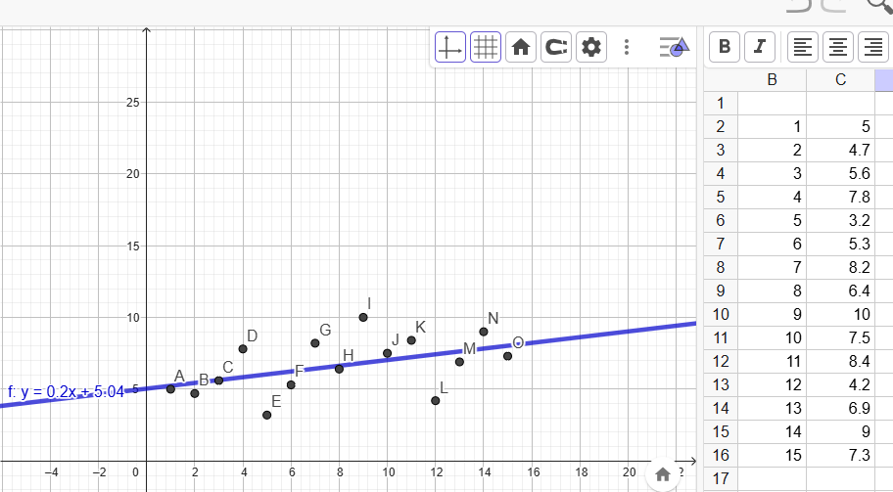
Función: $y=0.2x+5.04$

Interpretación de los resultados obtenidos.
- para x= 30 $y=0.2(30)+5.04$
$$y=11.04$$
Lo que quiere decir que es posible que para el día 30, el atleta pueda recorrer 11.04 km en su entrenamiento

El desafío del influencer:
Un influencer está planeando una campaña en redes sociales. Cobra una tarifa fija por publicación más un monto adicional por cada 1000 seguidores que alcance. Si cobra $500 por publicación y $20 por cada 1000 seguidores, ¿cuánto ganará si llega a 50.000 seguidores?

Identificamos patrones:
Las variables son cantidad de seguidores (v. independiente) y dinero por cobrar (v. dependiente)
Son variables proporcionales pues a mayor cantidad de seguidores, habrá más dinero por cobrar.
- Se identifica un crecimiento constante pues en la medida que tenga más seguidores, podrá cobrar una mayor cantidad de dinero.

Modelización:
- x: Número de grupos de 1000 seguidores.
- y: Dinero ganado en dólares.
- La pendiente o tasa de cambio es 20 que aumentara por cada grupo de 1000 seguidores
- El punto de corte es 500 que es el cobro básico por publicación.
- Función: y = 20x + 500
Figura 6
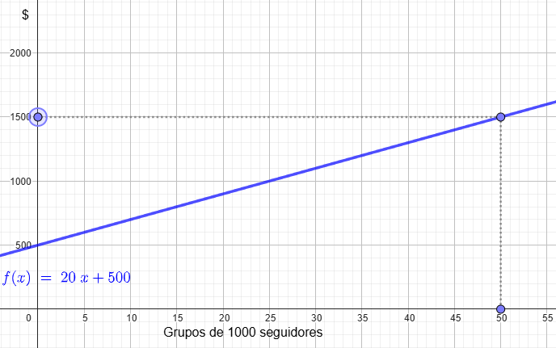

Interpretación de los resultados obtenidos.
- Para 50.000 seguidores, x = 50.
- Entonces y = 20(50) + 500 = 1500

Cuando llegue a 50.000 seguidores podrá cobrar $1.500; pero en la grafica se puede observar la relación de cuanto podrá cobrar el influencer a medida que tenga más seguidores.

Guiando el Aprendizaje
El docente profundizara en la explicación de los conceptos que intervienen en cada situación, empleando para ello material audiovisual y el software de GeoGebra que ya se ha explorado con anterioridad, y fomentando entre los estudiantes la participación ya sea para aclarar dudas o para plantear nuevos ejemplos. Se busca de esta manera motivar a los estudiantes hacia la contextualización del concepto en sus propias experiencias, además de identificar oportunidades de aprendizaje al realizar una retroalimentación continua.
Recursos
Modelación de situaciones cotidianas. Plataforma que proporciona diferentes ejemplos con el proceso de modelización matemática.
Modelación de situaciones cotidianas. Plataforma que proporciona diferentes ejercicios para que el estudiante practique, con el proceso de modelización matemática.

APLICACIÓN
Se esta organizando un maratón escolar por lo que se requiere planear la distancia a recorrer, la cantidad de agua que se debe disponer por participante, el tiempo de duración del evento, etc.
Para cada una de las situaciones, buscar el modelo matemático que mejor resuelva las preguntas, haciendo uso de graficas:
  - Distancia y tiempo: Supongamos que un estudiante experimentado puede correr a una velocidad constante de 10 km/h.
- ¿Cuánto tiempo le tomará recorrer 5 km?
- ¿Y 10 km?
- ¿Podemos encontrar una fórmula general que nos permita calcular el tiempo en función de la distancia?
Consumo de agua
Si cada estudiante necesita aproximadamente 500 ml de agua por hora de carrera, ¿cuánta agua se necesitará para un grupo de 50 estudiantes que corran durante 2 horas?
Costo del evento
Supongamos que el costo de organizar el evento es de $500 más $2 por cada participante.
¿Cuánto costará organizar el maratón para 200 estudiantes?

AFIANZAMIENTO
Analizar cada situación para encontrar el modelo matemático que resuelva el problema planteado, apoyándose en la herramienta de GeoGebra para verificar los resultados.

El desafío del maratón: Optimización de recursos
Problema: Un colegio está organizando un maratón y necesita determinar la cantidad óptima de botellas de agua a comprar. Se estima que cada corredor consumirá entre 500 ml y 750 ml de agua durante la carrera, dependiendo de la duración y el clima. El costo de cada botella es de $50. Además, se debe considerar un costo fijo de $10000 por el servicio de hidratación.
Desafío: Crear un modelo matemático que permita calcular el costo total en función del número de corredores y del consumo promedio de agua por corredor. Luego, analizar diferentes escenarios para determinar la cantidad óptima de botellas a comprar, considerando el presupuesto del evento.

El crecimiento de una planta:
Problema: Un estudiante está realizando un experimento con dos tipos de plantas. La primera planta crece 2 cm por semana y la segunda crece 1.5 cm por semana. Si ambas plantas tienen la misma altura inicial de 10 cm, ¿en cuántas semanas la primera planta será 5 cm más alta que la segunda?
Desafío: Crear un sistema de ecuaciones para modelar el crecimiento de ambas plantas y resolverlo gráficamente o algebraicamente.

Otras actividades sugeridas para Afianzar los conceptos

Cuadro 2.

Actividades de exploración y descubrimiento: | Experimentos caseros:  - Crecimiento de plantas: Plantar semillas de diferentes tipos y medir su crecimiento semanalmente. Graficar los datos y ajustar una función lineal para predecir el crecimiento futuro.  - Enfriamiento de un líquido: Llenar un vaso con agua caliente y medir su temperatura cada minuto. Graficar los datos y discutir si la relación entre el tiempo y la temperatura es lineal.  - Construcción de un puente: Utilizar materiales como palillos de dientes y plastilina para construir diferentes tipos de puentes y medir su capacidad de carga. Analizar la relación entre la longitud del puente y su resistencia.  Proyectos de investigación:  - Consumo de energía en el hogar: Analizar las facturas de electricidad y buscar patrones en el consumo. Identificar variables que puedan influir en el consumo (por ejemplo, la temperatura exterior) y crear un modelo lineal para estimar el consumo futuro.  - Crecimiento de la población mundial: Investigar los datos históricos de población mundial y ajustar una función lineal para predecir la población en el futuro. Discutir las limitaciones de este modelo.
Actividades de resolución de problemas: | Juegos de mesa y aplicaciones:  - Juegos de estrategia: Juegos como el ajedrez, donde se pueden analizar las posibles jugadas y movimientos utilizando conceptos de funciones lineales.  - Aplicaciones móviles: Existen numerosas aplicaciones educativas que ofrecen juegos y desafíos matemáticos, incluyendo aquellos relacionados con funciones lineales.  Casos prácticos:  - Análisis de datos deportivos: Analizar estadísticas de deportistas (por ejemplo, velocidad, distancia recorrida) y ajustar funciones lineales para identificar tendencias y hacer predicciones.  - Estudio de mercado: Simular un escenario de lanzamiento de un nuevo producto y analizar cómo varían las ventas en función del precio.
Actividades de evaluación y reflexión: | Creación de problemas:  - Los estudiantes pueden crear sus propios problemas relacionados con funciones lineales y resolverlos.  - Pueden intercambiar sus problemas con otros compañeros para resolverlos y retroalimentarse.  Presentaciones:  - Los estudiantes pueden preparar presentaciones sobre sus proyectos o investigaciones, explicando el proceso de modelización y los resultados obtenidos.  Portafolios:  - Los estudiantes pueden crear un portafolio donde recopilen todos sus trabajos relacionados con funciones lineales, incluyendo ejercicios, proyectos y reflexiones.

Importante:
Variedad de actividades: Es fundamental ofrecer una variedad de actividades para mantener a los estudiantes motivados y estimular diferentes estilos de aprendizaje.
Conexión con el mundo real: Los problemas deben ser relevantes y cercanos a la experiencia de los estudiantes.
Uso de tecnología: Las herramientas tecnológicas pueden ser de gran ayuda para visualizar datos, realizar cálculos y crear modelos.
Fomento del trabajo colaborativo: El trabajo en equipo promueve la discusión y la resolución de problemas de forma conjunta.

Actividades de Evaluación
Resuelve los siguientes problemas, mostrando todos los pasos del proceso de modelización matemática. Incluye:
Identificación de variables: Define claramente las variables involucradas en el problema.
Creación de un modelo matemático: Escribe la ecuación lineal que representa la relación entre las variables.
Resolución del problema: Utiliza el modelo matemático para responder a las preguntas planteadas.
Interpretación de resultados: Explica el significado de los resultados obtenidos en el contexto del problema.
El alquiler de un auto: Una compañía de alquiler de autos cobra una tarifa fija de $20000 más $2500 por kilómetro recorrido.
- ¿Cuál es la ecuación que representa el costo total en función de los kilómetros recorridos?
- Si una persona recorre 150 kilómetros, ¿cuánto deberá pagar?
- ¿Cuántos kilómetros puede recorrer una persona con un presupuesto de $80000?
Venta de entradas: Un cine cobra $8000 por entrada. Los gastos fijos del cine son de $500000 por día.
- ¿Cuántas entradas debe vender el cine para cubrir sus gastos?
- Si el cine vende 200 entradas en un día, ¿cuáles son sus ganancias?
- Consumo de agua: Una familia consume en promedio 500 litros de agua por día.
- ¿Cuántos litros de agua consume la familia en un mes de 30 días?
- Si el precio del agua es de $2000 por metro cúbico (1 m³ = 1000 litros), ¿cuánto paga la familia en un mes?

Rubrica de Evaluación.
La implementación de esta rúbrica en los procesos de autoevaluación, coevaluación y heteroevaluación contribuye a un aprendizaje más profundo y significativo, pues fomenta la autonomía, la colaboración y la reflexión en los estudiantes. Además, proporciona a los docentes una herramienta valiosa para evaluar el progreso de sus alumnos y ajustar el proceso de enseñanza en consecuencia. Es importante que el docente esté retroalimentando continuamente a los estudiantes y motive sus procesos metacognitivos.

Cuadro 3.

INDICADOR | SATISFACTORIO | EN PROCESO | POR MEJORAR | RETROALIMENTACION
Reconoce correctamente las variables que influyen en un problema y establece relaciones claras entre ellas, además expresa dicha relación mediante una ecuación.
Explica modelos matemáticos simplificados que capturan los aspectos esenciales del problema, a través de gráficas, tablas o ecuaciones lineales; y los usa para analizar y encontrar soluciones

Planifica la estrategia de resolución más adecuada para el problema planteado, considerando las características del mismo y las herramientas matemáticas disponibles.
Construye de forma clara y concisa los modelos que usa para resolver el problema, utilizando un lenguaje matemático adecuado y justificando cada uno de ellos.

Demuestra una actitud colaborativa, participando activamente en las actividades grupales y valorando las aportaciones de sus compañeros. Está dispuesto a ayudar a otros y a aprender de ellos.

Practica una actitud colaborativa, participando activamente en las actividades grupales y valorando las aportaciones de sus compañeros. Está dispuesto a ayudar a otros y a aprender de ellos.

Actividad Metacognitiva
Reflexiono sobre mi aprendizaje
Cada estudiante responderá de manera individual las siguientes preguntas:
- ¿Qué aspectos de la unidad considero que dominé mejor? ¿Por qué?
- ¿En qué temas tuve más dificultades? ¿Qué puedo hacer para mejorar?
- ¿Cómo me sentí trabajando con GeoGebra? ¿Qué nuevas habilidades adquirí?
- ¿Cómo relacioné los conceptos pendiente y punto de intersección, con los problemas reales del cambio climático?
- ¿Qué estrategias de estudio utilicé y cuáles resultaron más efectivas?
- ¿Qué preguntas me quedaron sin resolver?

Elaboración de un plan de acción: Cada estudiante elaborará un plan de acción personal para abordar las dificultades identificadas y consolidar los conocimientos adquiridos. Este plan puede incluir:
- Consultar a un compañero o al profesor.
- Buscar información adicional en libros o en internet.
- Realizar ejercicios complementarios.
- Participar en grupos de estudio.

Recursos Complementarios
Problemas de función lineal. En esta página se encuentran diferentes problemas de aplicación para los estudiantes.
Modelación de situaciones cotidianas. Plataforma que proporciona explicación, ejemplos, videos y ejercicios de aplicación.

Ajuste de Parámetros en GeoGebra. Tutorial que muestra el proceso para obtener un modelo lineal matemático en GeoGebra, de los datos que se han recogido de una situación determinada.

Esta colección de Recursos Educativos Abiertos (REA) incluye 10 guías diseñadas que integra actividades, recursos y explicaciones en una secuencia pedagógica coherente para diferentes ciclos escolares. Los temas centrales son la enseñanza de las matemáticas para grados octavo y noveno en torno de las funciones lineales y funciones cuadráticas para fortalecer el aprendizaje significativo.
Les invitamos a seguir la secuencia propuesta, que ofrece continuidad y valiosos aportes pedagógicos al proceso de enseñanza y aprendizaje, promoviendo la exploración, el análisis y la reflexión en contextos educativos diversos.

Secuencia didáctica para la enseñanza de las matemáticas de octavo y noveno grado:

Tema 1: Funciones lineales
1.1 Función, dominio y rango
1.2 Función lineal
1.3 Pendiente e intersección
1.4 Aplicaciones de función lineal
1.5 Resolución de Ecuaciones lineales y gráficos

Tema 2: Funciones cuadráticas
2.1 Rep. gráfica de una función cuadrática
2.2 Vértice y eje de sistema parabólico
2.3 Concavidad de la parábola
2.4 Resolución de ecuación cuadrática
2.5 Fórmula general problemas

